Уважаемые родители!
Предлагаю Вам интересный материал для совместного творчества с детьми, находясь дома на самоизоляции.
Для вашего внимания представляю несколько вариантов аппликации, используя ватные диски.
Вам понадобятся: цветной картон, цветная бумага, ватные диски, клей, ножницы.

Для аппликации «Зайчик»:
-3 ватных диска разрезаем пополам.
-Из цветной бумаги вырезаем морковку, глаза, нос, рот.
-К картону любого цвета приклеиваем наши заготовки.

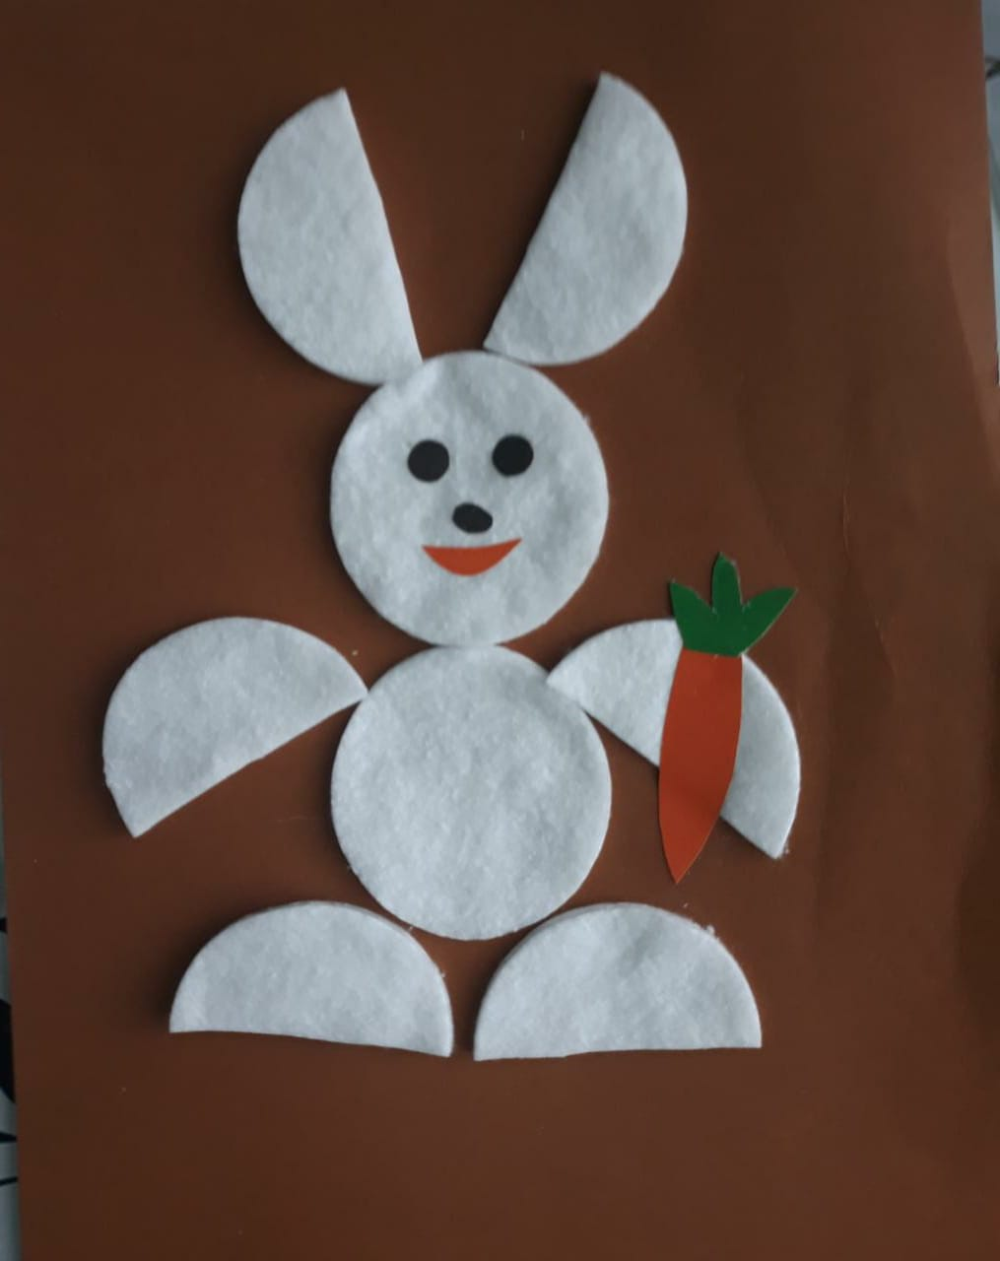

Для аппликации «Гусеница»:
-Вырезаем из цветной бумаги или картона глаза, нос, рот и усики.
-Приклеиваем ватные диски и заготовки на картон.
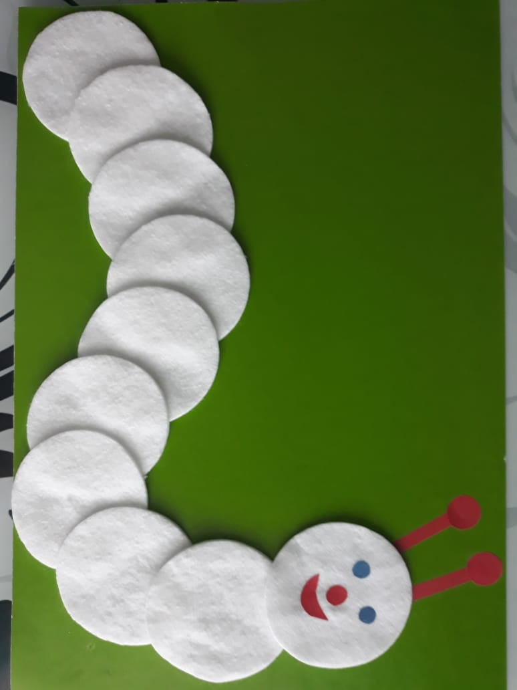

Для аппликации «Рыбки»:
-Вырезаем ватные диски на нужные размеры.
-Вырезаем глаза, рот и пузыри.
-К картону голубого или синего цвета приклеиваем готовые детали.

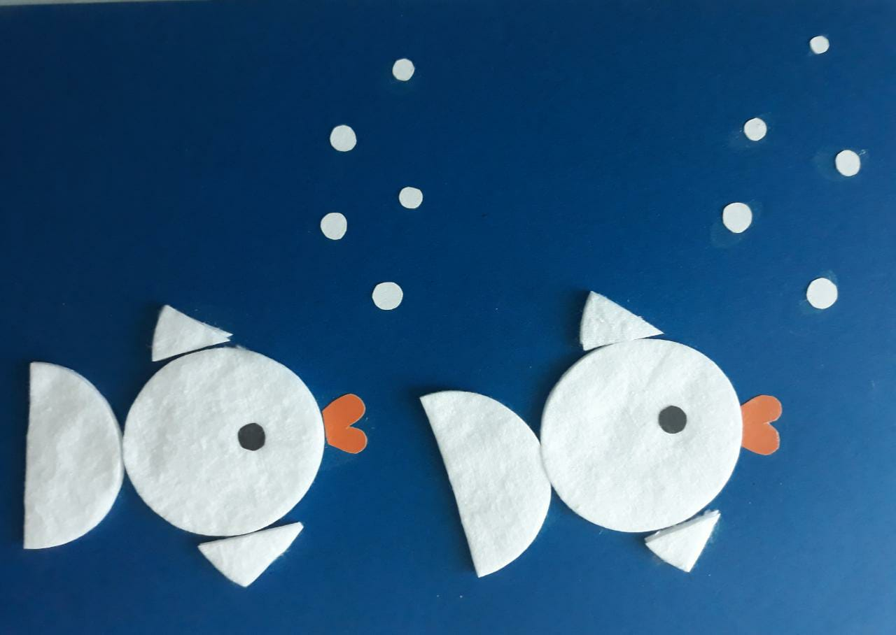

Дорогие родители! Вы можете проявить свою фантазию, выполнить что- то свое, главное, чтобы дети были довольны результатом.
Желаем Вам успехов! Ваша Фирая Юсуповна.

